

**Controle do Documento**

**Histórico de revisões**

| **Data** | **Autor** | **Versão** | **Resumo da atividade** |
| --- | --- | --- | --- |
| 08/11/2022 | Michel Mansur | 3.1 | Criação do documento e atualização da seção 1 e das subseções 2.1 e 2.2 |
| 17/11/2022 | Vitória e Lucas | 3.2 | Atualização das seções 1, 2 e 3 |
| 04/12/2022 | Ana Clara | 4.1 | Atualização das seções 1.1 e 1.2 |
| 04/12/2022 | Vitória, Lucas e Michel | 4.2 |  |

**Índice**

**1. Introdução** **3**

1.1. Solução 3

1.2. Arquitetura da Solução 3

**2. Componentes e Recursos** **4**

2.1. Componentes de hardware 4

2.2. Componentes externos 4

2.3. Requisitos de conectividade 4

**3. Guia de Montagem** **5**

**4. Guia de Instalação** **6**

**5. Guia de Configuração** **7**

**6. Guia de Operação** **8**

**7. Troubleshooting** **9**

**8. Créditos** **10**

# 1. Introdução

A Beacon é uma instituição de ensino que oferece uma educação internacional atendendo a educação infantil, o ensino fundamental e o ensino médio. Atualmente, a escola possui 1217 alunos e 397 colaboradores, nos quais estão distribuídos em três unidades: Beacon Campus (Figura 1), Beacon Villa e Beacon Berlioz. A mesma possui diversos equipamentos de tecnologia que são oferecidos aos estudantes, professores e demais funcionários. Com isso, o principal objetivo operacional do colégio é controlar as perdas desses objetos tecnológicos, visando evitar prejuízos financeiros.

## 1.1. Solução (sprint 3)

A solução desenvolvida é uma solução com IoT híbrida, que conecta os ativos tanto eletrônicos como não eletrônicos, buscando identificar a localização desses objetos dentro do perímetro escolar do Campus da Beacon School.

No caso da solução dos ativos não eletrônicos, fundamentalmente, será implantado em cada patrimônio uma tag RFID, que enviará seus dados para o leitor RFID implantado em cada sala, ligado a um microcontrolador ESP32-S3.

Além disso, no caso dos ativos eletrônicos, um ESP32-S3 será acoplado a cada equipamento, e esses microcontroladores se conectarão à rede de Wi-Fi gerada pelo ESP32-S3 instalado no cômodo mais próximo, sendo este o que gera o sinal mais forte naquela localização.

Dessa forma, o tratamento desses dados enviados para os microcontroladores das salas possibilitará a localização de todos os ativos por cômodo, e essa localização poderá ser acessada através de uma aplicação web.

A aplicação web contará com recursos como: filtros de consulta, alerta quando um dispositivo sair do perímetro escolar, planta da escola que contempla a localização de todos ativos simultaneamente.

## 1.2. Arquitetura da Solução (sprint 3)

A solução desenvolvida é híbrida, ou seja, se o ativo for um equipamento eletrônico, sua localização será monitorada através da utilização de um microcontrolador (ESP32-S3) acoplado ao dispositivo. Enquanto isso, se o ativo for um equipamento não eletrônico, ele será localizado através de um sistema RFID.

A figura 1 apresenta a arquitetura da solução dos ativos não eletrônicos, como diferentes cadeiras, mesas, instrumentos musicais, entre outros. Cada um desses objetos terá uma etiqueta RFID, essa tag guarda as informações de identificação do ativos, além disso, não é energizada através da rede elétrica. Em determinados pontos da escola serão instalados Antenas e leitores de RFID, os quais emitem ondas eletromagnéticas e, desse modo, energizam as tags, que, por sua vez, enviam os seus dados para esse leitor, que decodifica as informações e as envia para o servidor em nuvem (mongoDB Atlas), através do protocolo HTTP.

Já a figura 2 apresenta a arquitetura da solução dos ativos eletrônicos, como notebooks, iPads, desktops, entre outros. Nesses dispositivos serão acoplados microcontroladores (ESP32-S3) que se conectarão, via Wi-Fi, com o ESP32-S3 instalado no cômodo em que ele se localiza, visto que este estará emitindo o sinal de Wi-Fi mais forte, por causa da maior proximidade. Por fim, o microcontrolador instalado na sala envia essa informação para o servidor em nuvem,através do protocolo HTTP, possibilitando a localização do ativo.

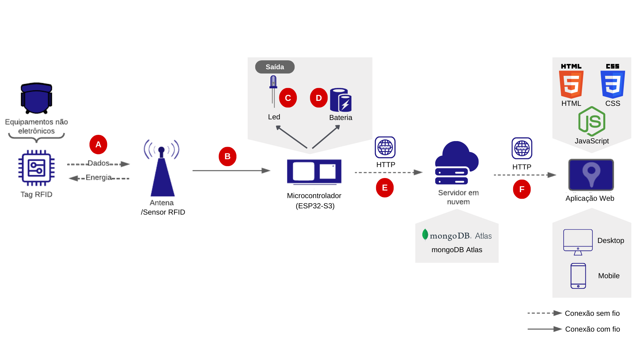

**Figura 1**. Arquitetura da Solução - ativos não eletrônicos. Fonte:Arquivo pessoal.

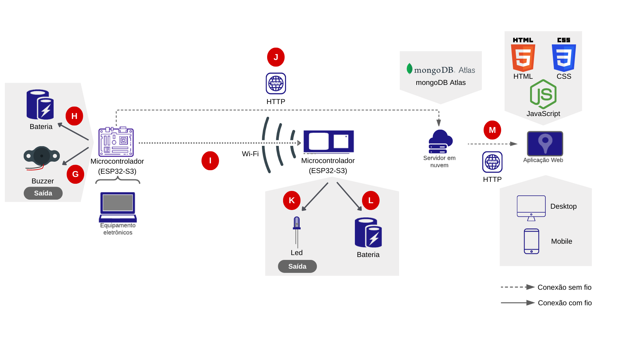

**Figura 2**. Arquitetura da Solução - ativos eletrônicos. Fonte:Arquivo pessoal.

# 2. Componentes e Recursos(sprint 3)

## 2.1. Componentes de hardware

Para a montagem do dispositivo IoT serão necessários os seguintes componentes:

1. **Protoboard**: é uma placa com diversos furos e conexões condutoras verticais e horizontais para a montagem de circuitos elétricos experimentais.
2. **Microcontrolador (ESP 32):** é um pequeno microcontrolador desenvolvido com a capacidade de proporcionar comunicação sem fio através do Wifi e através do sistema Bluetooth. Esse microcontrolador será utilizado como receptor e emissor de dados. Além disso, ele depende da rede elétrica para funcionar.
3. **Led**: é um componente eletrônico semicondutor, ou seja, um diodo emissor de luz, que tem a propriedade de transformar energia elétrica em luz. Ele será utilizado para confirmar a inicialização de dispositivos
4. **Resistor**: é um componente que limita o fluxo da corrente elétrica em um circuito, desse modo terá essa função nesse sistema. Por meio do chamado efeito joule, ele é capaz de transformar a energia elétrica em energia térmica.
5. **Módulo RFID**: sistema composto por uma antena que recebe e armazena os dados de um token, que pode ser um cartão ou um bottom.
6. **Cabo jumper**: pequeno condutor utilizado para conectar dois pontos do circuito eletrônico.
7. **Cabo USB**: utilizado para conectar o microcontrolador ao computador.

Na tabela abaixo, se encontra a quantidade de componentes utilizados e a sua marca.

| Quantidade | Componente | Marca |
| --- | --- | --- |
| 1 | Protoboard | Minipa |
| 1 | Microcontrolador | Espressif Systems |
| 1 | LED | WJ Componentes Eletrônicos |
| 1 | Resistor | Eletrogate |
| 1 | Módulo RFID | NXP |
| 2 | Cabo jumper macho/fêmea | Cabo Wire |
| 7 | Cabo jumper macho/macho | Cabo Wire |
| 1 | Cabo USB | Elgin |

**Tabela 1**. Componentes de hardware utilizados.

Na tabela 2, são descritas determinadas especificações dos componentes de hardware.

| Componente | Especificação |
| --- | --- |
| Protoboard | PROTOBOARD 1680 FUROS MINIPA MP-1680A |
| Microcontrolador | Placa ESP32-S3 WROOM-1 N16R8 WiFi Bluetooth Dual USB-C |
| LED | Led difuso 5mm |
| Resistor | Resistor 10K 1/4W |
| Módulo RFID | Sensor RFID MFRC522 13,56 MHZ |
| Cabo jumper macho/fêmea | Conectores elétricos jumper macho /fêmea de 20cm |
| Cabo jumper macho/macho | Conectores elétricos jumper macho/macho de 20cm |
| Cabo USB | Cabo USB Tipo C 1 m Elgin, 46RCTIPOC000, Branco |

**Tabela 2**. Especificações dos componentes utilizados.

## 2.2. Componentes externos

Os componentes externos utilizados são:

1. Computador: Para acessar a aplicação Web e monitorar os ativos.
2. Mongo DB Atlas: banco de dados NoSQL (em nuvem).
3. Visual Studio Code: editor de código-fonte, utilizado para desenvolver a aplicação Web
4. Arduino IDE: usado para escrever e fazer upload de programas em placas de desenvolvimento.

## 2.3. Requisitos de conectividade

Abaixo se encontram as redes, protocolos de rede e especificações de back-end, necessários para o funcionamento dos dispositivos:

* Ambiente de programação: IDE Arduino
* Banco de Dados: mongoBD Atlas
* Rede: Wifi
* Protocolo de Rede: HTTP, HTTPS
* Protocolo de Comunicação: TCP, IP

.

# 3. Guia de Montagem

### (sprint 3)

Nesta seção será abordado o modo como é realizada a montagem física do dispositivo IoT (Figura 3).

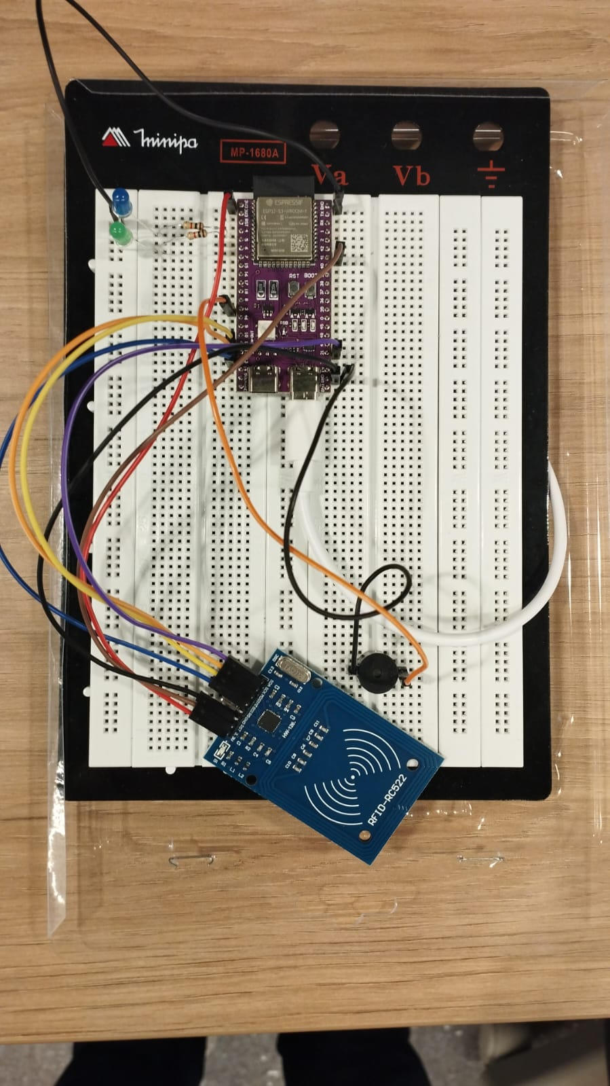

**Figura 3**. Dispositivo IoT. Fonte: Arquivo Pessoal.

1. Conexão do ESP 32 com o microcontrolador

A tabela abaixo contém os componentes utilizados nessa etapa:

| Quantidade | Componentes |
| --- | --- |
| 1 | Protoboard |
| 1 | ESP32-S3 |

**Tabela 2**. Componentes da 1° Etapa.

Nesta etapa, basta inserir o microcontrolador (ESP32-S3) no meio da Protoboard.

1. Conexão do led

A tabela abaixo contém os componentes utilizados nessa etapa:

| Quantidade | Componentes |
| --- | --- |
| 1 | LED |
| 1 | Resistor |
| 2 | Cabo jumper macho/macho |

**Tabela 3**. Componentes da 2° Etapa.

Nesta etapa, o cátodo é conectado a uma determinada porta do microcontrolador (como porta 4) e o anodo é conectado ao GND, essas conexões são realizadas através dos cabos jumper macho/macho. Além disso, um resistor é inserido entre essas conexões.

1. Conexão do Módulo de RFID

A tabela abaixo contém os componentes utilizados nessa etapa:

| Quantidade | Componentes |
| --- | --- |
| 1 | Módulo RFID |
| 7 | Cabo jumper macho/fêmea |

**Tabela 3**. Componentes da 3° Etapa.

Nesta etapa os terminais dos sensores são conectados às portas do microcontrolador, na tabela abaixo é possível verificar as conexões realizadas:

# 4. Guia de Instalação

### (sprint 4)

Descreva passo-a-passo como instalar os dispositivos IoT no espaço físico adequado, conectando-os à rede, de acordo com o que foi levantado com seu parceiro de negócios.

Não deixe de especificar propriedades, limites e alcances dos dispositivos em relação ao espaço destinado.

Especifique também como instalar softwares nos dispositivos.

Utilize fotografias, prints de tela e/ou desenhos técnicos para ilustrar o processo de instalação.

### 4.1 Instalação do módulo para cálculo de distância

Após completar a montagem do dispositivo IoT (seção 3), foi realizado um teste de implantação em uma sala, da unidade Beacon Campus (Figura 4). Esse cômodo possui dimensões de 5,85 m por 9.16m. Além disso, é válido ressaltar que o alcance de sinal de wifi do ESP32-S3 é de 15m, contudo esse sinal se concentrava dentro do ambiente, devido ao conjunto de móveis e objetos presentes. Do mesmo modo as paredes, umidade do ar e outras variaveis alteram o sinal e alcance do wifi

O módulo de cálculo de distância foi instalado no centro da sala, em uma viga metálica (Figura 5), pois essa posição e altura permitirá melhor distribuição do sinal em todas as áreas do ambiente.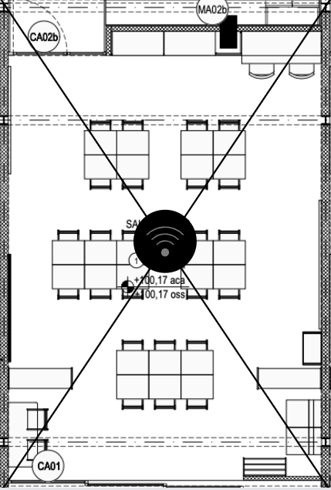

**Figura 4.** Instalação do microcontrolador em uma sala. Fonte: Arquivo pessoal.

O módulo foi inserido na viga utilizando uma fita dupla face, não houve necessidade de se conectar a rede elétrica, pois o dispositivo possui uma bateria interna.

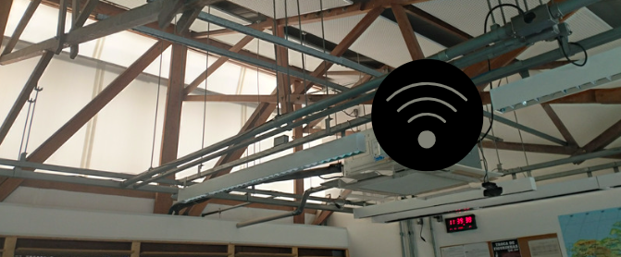

**Figura 5.** Local onde foi instalado o microcontrolador. Fonte: Arquivo Pessoal.

### 4.2 Instalação do módulo RFID

O módulo RFID foi instalado acima da porta (Figura 6) de uma sala da Beacon Campus (Figura 5). Esse dispositivo foi inserido nesse ponto, pois nesse caso o objetivo é apenas identificar se o objeto não eletrônico se encontra dentro do ambiente, desse modo ao passar pela porta é possível fazer essa identificação. Da mesma maneira que a solução anterior, só foi necessário utilizar uma fita dupla face para instalar o equipamento.

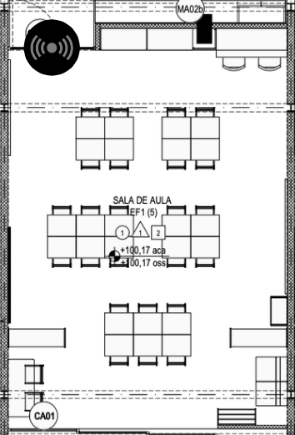

# 

**Figura 5**. Instalação do leitor RFID em uma sala. Fonte: Arquivo pessoal.

# 

**Figura 6**. Instalação do leitor RFID em uma sala. Fonte: Arquivo pessoal.

### 4.3 Instalação do microcontrolador no ativo eletrônico

Nos dispositivos eletrônicos será acoplado um dispositivo IoT, que conterá um microcontrolador (ESP32-S3) , um buzzer (emissor de som) e uma bateria interna. Como não é necessário conectar a rede elétrica, basta colar a estrutura (carcaça) do equipamento no ativo (Figura 7 ). 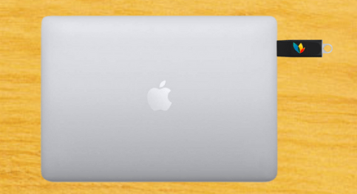

**Figura 7**. Instalação do dispositivo IoT no ativo eletrônico. Fonte: Arquivo Pessoal.

### 4.4 Instalação da tag RFID no ativo não eletrônico

Nos dispositivos não eletrônicos basta colocar a tag RFID (com os dados de identificação já cadastrados) no objeto (Figura 8).

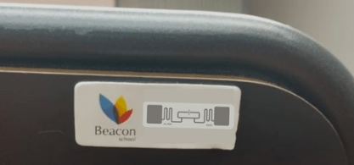

**Figura 8**. Instalação do dispositivo IoT no ativo não eletrônico. Fonte: Arquivo Pessoal.

# 5. Guia de Configuração

### 5.1 GitHub

Para acessar os arquivos do projeto, é necessário fazer login no <https://github.com/>, que é uma plataforma de hospedagem de código-fonte e arquivos, fazer seu login e acessar o repositório <https://github.com/2022M4T2-Inteli/Projeto5>.

1. Acesse a plataforma GitHub:



1. Faça seu login:

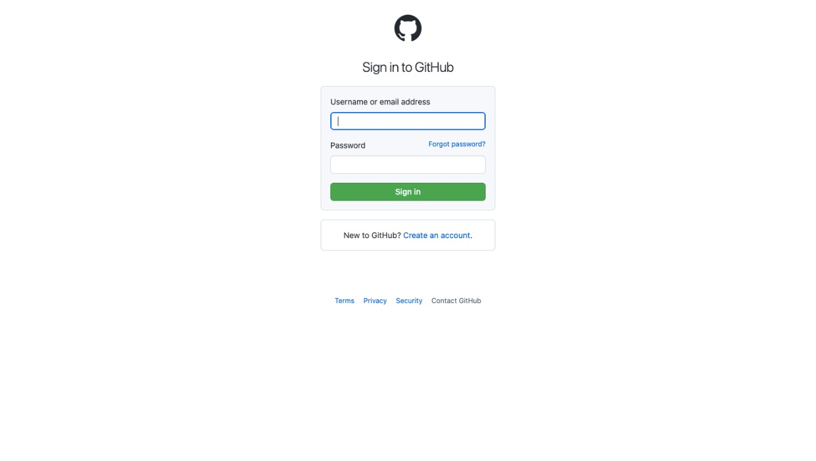

3. Acesse o repositório: <https://github.com/2022M4T2-Inteli/Projeto5> :

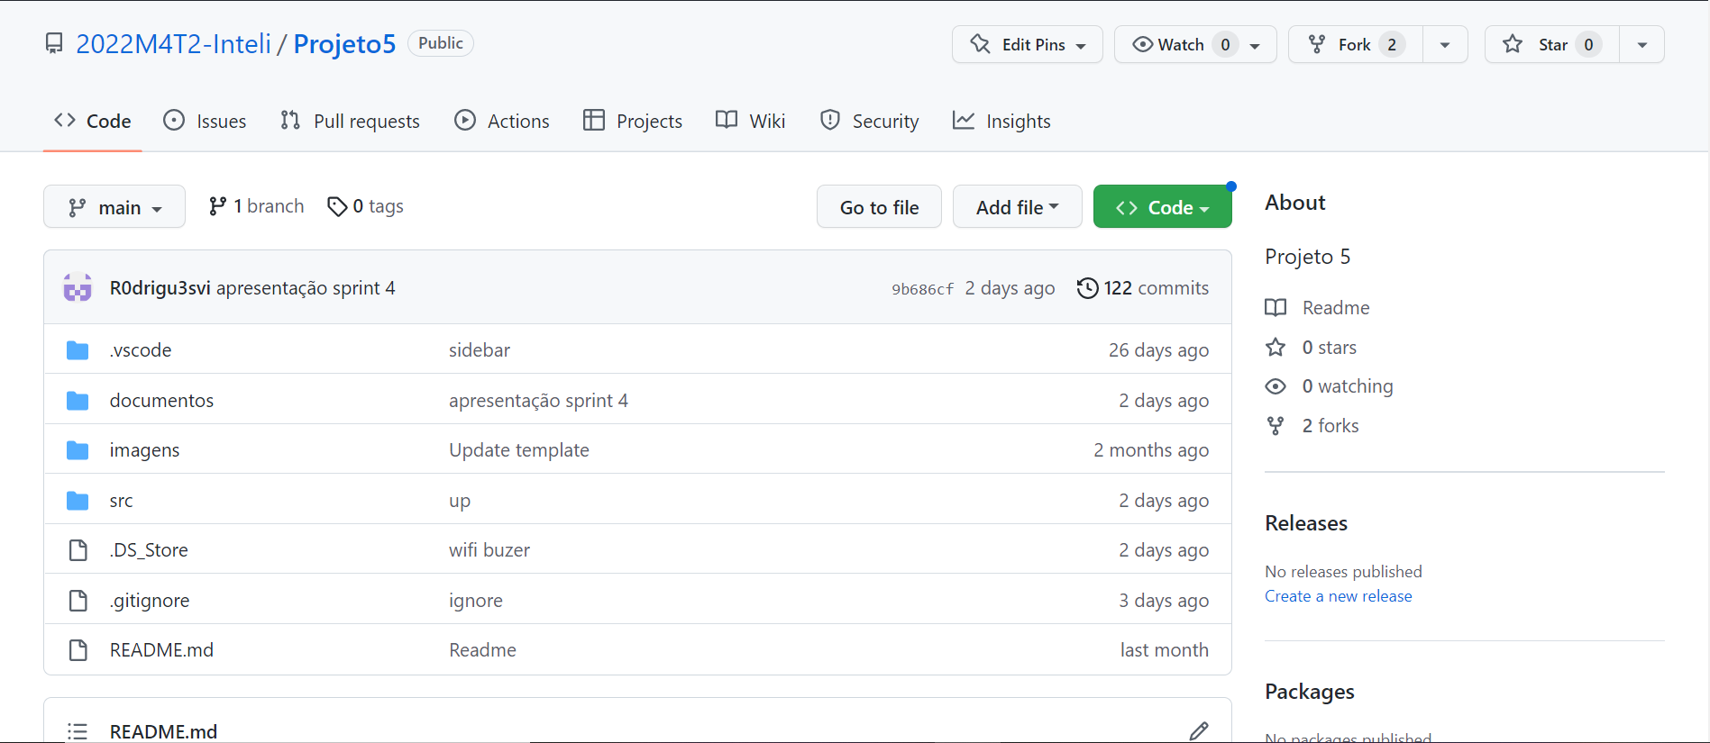

4. Clique em <>code e em download Zip para baixar o arquivo.

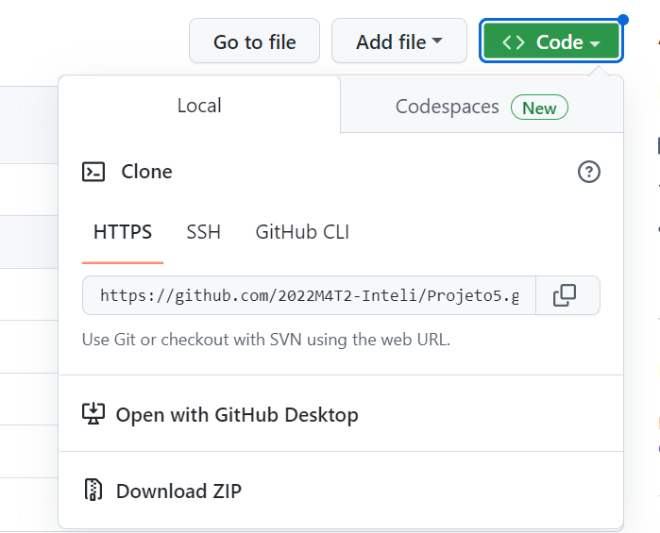

5. Acesse seu gerenciador de arquivos e abra as seguintes pastas: src (composta de backend, circuito e frontend) -> circuito

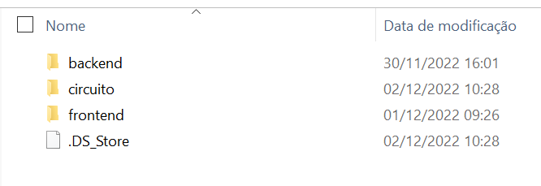

6. Há 3 pastas dentro de “Circuito” que podem ser executadas no Arduino IDE:

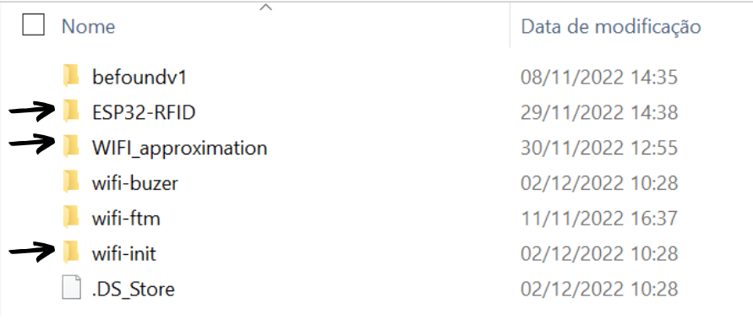

-> ESP32 - RFID:  
Responsável por ler o cartão e inserir algum dado nele. Primeiro ele aguarda a aproximação do cartão e retorna um menu de escolha: ler o cartão ou gravar algum dado nele. Após a confirmação do dígito escolhido, será possível inserir dados para serem gravados no cartão e fazer a leitura deles com o retorno no terminal.

-> WIFI-approximation  
Responsável por descobrir a localização do ESP por meio da rede de Wifi que ele estiver conectado (rede de WI-FI mais próxima). O código já se inicia com uma rede que já existe e nele contém as definições das quais o Esp poderá se conectar (wifi das salas). No código estão as seguintes redes: “Sala 02” e “Sala 03”.   
Dessa forma, há o retorno das redes encontradas e assim, a conexão é feita. Também ocorre um delay já definido para verificar qual é a rede mais próxima e assim a atualização é feita a cada 5 minutos.

-> wifi-init  
Responsável por criar uma rede wi-fi. Essa rede vai representar uma sala, sendo assim, é necessário a criação de cada uma em relação a quantidade de locais que eles desejam localizar. Para isso, deve-se definir um nome para a rede e uma senha (opcional).

### 5.2 Arduino IDE

1. Para executar os códigos, inicie o programa ARDUINO IDE - <https://www.arduino.cc/> e clique nos seguintes botões: File -> Open e assim será possível escolher a pasta de sua preferência.

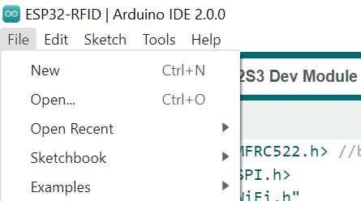

Após fazer a instalação do <https://www.arduino.cc/>, execute o programa. Antes de rodar o código, é necessário configurar a placa e selecionar a porta que será utilizada. A seguir, o tutorial passo a passo:

1. Clique em Select Board e depois em Select other board.   
   É necessário escolher a porta (geralmente acompanhada de USB) e escolher o modelo ESP32S3.

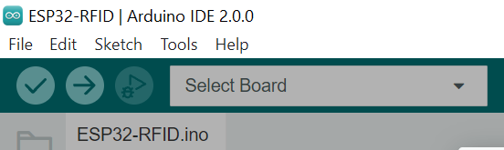

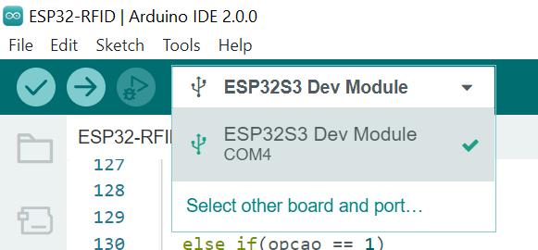

Dessa forma, será possível rodar o código.

# 

# 6. Guia de Operação

### (sprint 5)

Descreva os fluxos de operação entre interface e dispositivos IoT. Indique o funcionamento das telas, como fazer leituras dos dados dos sensores, como disparar ações através dos atuadores, como reconhecer estados do sistema.

Indique também informações relacionadas à imprecisão das eventuais localizações, e como o usuário deve contornar tais situações.

Utilize fotografias, prints de tela e/ou desenhos técnicos para ilustrar os processos de operação.

# 7. Troubleshooting

### (sprint 5)

Liste as situações de falha mais comuns da sua solução (tais como falta de conectividade, falta de bateria, componente inoperante etc.) e indique ações para solução desses problemas.

| **#** | **Problema** | **Possível solução** |
| --- | --- | --- |
| 1 |  |  |
| 2 |  |  |
| 3 |  |  |
| 4 |  |  |
| 5 |  |  |

# 8. Créditos

### (sprint 5)

Seção livre para você atribuir créditos à sua equipe e respectivas responsabilidades